Einleitung

https://youtu.be/rP4UDTShTrY

Aufgabe 1 – Ab ins virtuelle Labor!
Im Video hast du ein paar neue Begriffe wie die Auftriebskraft kennengelernt. Um darüber mehr zuerfahren, führe selbst Experimente durch. Du findest hier einige Aufgaben im virtuellen Labor. Bearbeite die einzelnen Aufgaben und schreibe die Lösungen in die Datei, die du hier runterladen kannst.

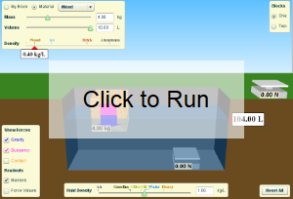
http://phet.colorado.edu/sims/density-and-buoyancy/buoyancy_de.html

EXPERIMENT 1
Wechsle zum Register "Einführung" und führe folgendes Experiment zum Kennenlernen der Begriffe und des Applets durch.

Stelle ein:
- Körper: gleiche Masse
- Flüssigkeit: Wasser
- Lege die beiden Massen jeweils auf die Waage (eigentlich Federwaage, da die Kraft gemessen wird) am Land und im Wasser.
- Fülle die gemessenen Werte in die Zellen des Arbeitsblattes Experiment1 der Excel-Datei. Die beschreibbaren Zellen sind mit einem roten ? gekennzeichnet.
- Fülle auch die weiteren 4 Zellen mit deinen Erkenntnissen bzw. Messswerten aus.
Archimedisches Prinzip (xls)

Aufgabe 2 – Ab ins virtuelle Labor!
EXPERIMENT 2
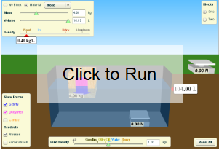
http://phet.colorado.edu/sims/density-and-buoyancy/buoyancy_de.html
- Wechsle nun ins Auftriebslabor (Registerreiter links oben).
- Klicke dort auf Reset (rechts unten), damit das Material Holz ist.
- Lass dir alle Kräfte anzeigen.
- Stelle den Schieberegler für das Volumen auf den Wert 1, lies den Wert den die Waage am Land anzeigt ab.
- Gibt den Holzquader nun ins Wasser.
- Wechsle in der Excel-Datei zum Arbeitsblatt Experiment2 und fülle die abgelesenen Daten in die Tabelle „Holz" ein.
- Ändere das Volumen auf die angeführten Werte und fülle die Zellen mit deinen Messwerten aus.
- Berechne mittels Excel die Werte in den Spalten „Masse des vedrängten Wasservolumens (kg)" und „Gewichtskraft des verdrängten Wasservolumens (N)".
Wenn du sehr schnell gearbeitet hast, dann kannst du vom Material Holz auf Ziegelstein wechseln und die dazu gehörende Tabelle mit deinen Messwerten ausfüllen.
- Vergleiche die Werte der Spalten „Auftriebskraft (N)" und„Gewichtskraft des verdrängten Wasservolumens (N)". Was fällt dir auf?
- Formuliere einen passenden Satz zu der geraden gefundenen Erkenntnis!
- Schreib diesen in ein Textdokument oder in ein Forum.

Aufgabe 3 – Archimedes – (H)Eureka
- Suche Informationen im Internet zum griechischen Gelehrten Archimedes.
- Erstelle eine Präsentation (mind. 4 Folien) mit seinen Lebensdaten und seinem Beitrag zum Auftrieb in Flüssigkeiten.
- Formuliere den Inhalt eigenständig und kopiere nicht einfach Textteile aus dem Internet in deine Präsentation.
- Gib die Präsentation ab.

Zusatz – Schwimmen, schweben oder tauchen? Experimente selber planen
Bildet nun 3-er Gruppen. Ein Körper kann in einer Flüssigkeit (bisher Wasser) auf deren Oberfläche schwimmen, schweben oder untertauchen.
Ihr sollt ein Experiment planen, um herauszufinden, von "welchen Werten" eines Körpers es abhängt, ob er in der Flüssigkeit (Wasser) schwimmt, schwebt oder taucht.
Schreibt eure Experimentieranleitung in ein Textdokument, speichert es und gebt es ab, oder schreibt es in ein Forum.

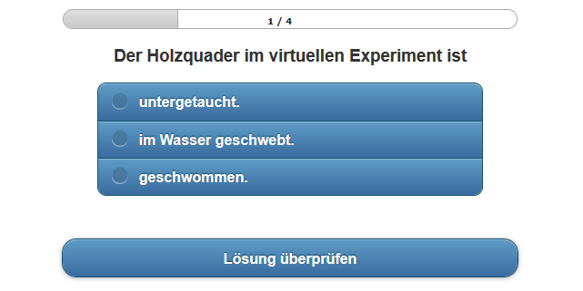
http://LearningApps.org/watch?v=pg6tkmg6301

